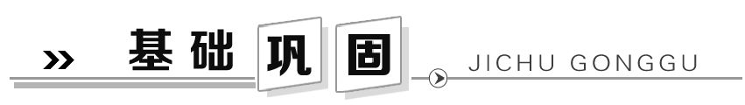
1.某种气球内充满了一定质量的气体.当温度不变时,气球内气体的气压p(kPa)是气体体积V(m³)的反比例函数,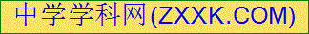其图象如图所示.当气球内气体的气压大于120 kPa时,气球将爆炸.为了安全,气体的体积应该( )
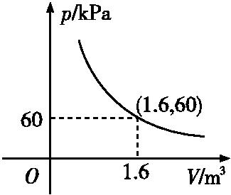
(A)不大于 m³ (B)小于 m³
(C)不小于 m³ (D)小于 m³
2.一次函数y=ax+b与反比例函数y=,其中ab<0,a,b为常数,它们在同一坐标系中的图象可以是( )
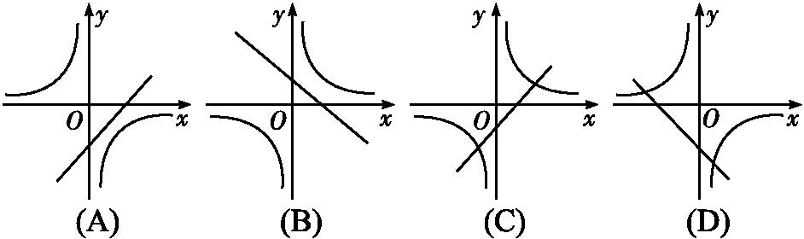
3.(2018临沂)如图,正比例函数y₁=k₁x与反比例函数y₂=的图象相交于A,B两点,其中点A的横坐标为1.当y₁<y₂时,x的取值范围是( )
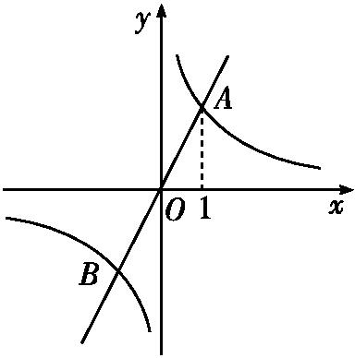
(A)x<-1或x>1
(B)-1<x<0或x>1
(C)-1<x<0或0<x<1
(D)x<-1或0<x<1
4.如图,△ABC的三个顶点分别为A(1,2),B(4,2),C(4,4).若反比例函数y=在第一象限内的图象与△ABC有交点,则k的取值范围是( )
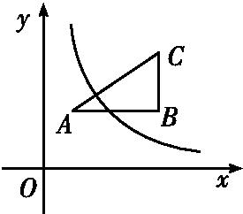
(A)1≤k≤4 (B)2≤k≤8
(C)2≤k≤16 (D)8≤k≤16
5.一张正方形的纸片,剪去两个一样的小长方形得到一个“E”图案,如图所示,设小长方形的长和宽分别为x,y,若剪去部分的面积为20,2≤x≤10,则y与x的函数的图象是( )
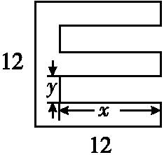
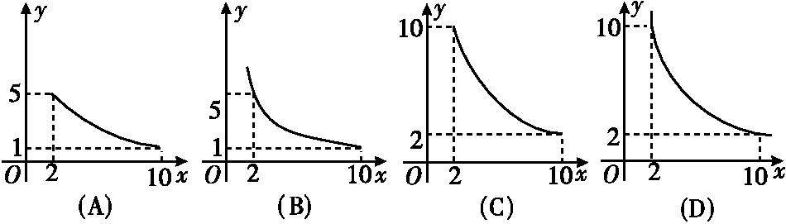
6.出租车司机王师傅驾驶汽车从甲地要到乙地,他以100千米/时的平均速度用5小时到达目的地.当他按原路返回时,汽车的速度v与时间t的函数表达式为 ;如果王师傅必须在5小时内回到甲地,则返回的速度不能低于 千米/时.
7.(2018宜宾)已知点P(m,n)在直线y=-x+2上,也在双曲线y=-上,则m²+n²的值为 .
8.某养鱼专业户准备挖一个面积为2 000平方米的长方形鱼塘.
(1)求鱼塘的长y(米)关于宽x(米)的函数表达式;
(2)由于受场地的限制,鱼塘的宽最多只能挖20米,当鱼塘的宽是20米时,鱼塘的长为多少米?

9.如图,已知反比例函数y=的图象经过点A(4,m),AB⊥x轴,且△AOB的面积为2.
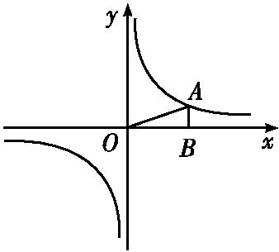
(1)求k和m的值;
(2)若点C(x,y)也在反比例函数y=的图象上,当-3≤x≤-1时,求函数值y的取值范围.

10.(2018潍坊)如图,直线y=3x-5与反比例函数y=的图象相交于A(2,m),B(n,-6)两点,连结OA,OB.
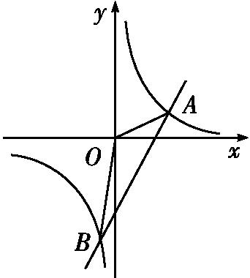
(1)求k和n的值;
(2)求△AOB的面积.

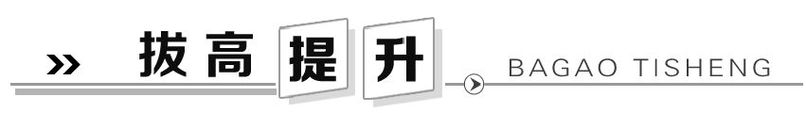
11.(数形结合题)为了预防流感,某学校用药熏消毒法对教室进行消毒.已知药物释放过程中,室内每立方米空气中的含药量y(毫克)与时间x(分钟)成正比例;药物释放完毕后,y与x成反比例,如图所示.根据图中提供的信息,解答下列问题:
(1)求出从药物释放开始,y与x之间的两个函数关系式及相应的自变量取值范围;
(2)据测定,当空气中每立方米的含药量降低到0.45毫克以下时,学生方可进入教室,那么从药物释放开始,至少需要经过多少小时后,学生才能进入教室?
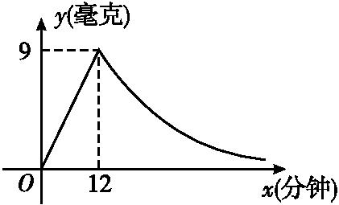

12.(探究题)如图,李老师设计了一个探究杠杆平衡条件的实验:在一个自制类似天平的仪器左边的固定托盘A中放置一个重物,在右边的活动托盘B(可左右移动)中放置一定质量的砝码,使得仪器左右平衡,改变活动托盘B与点O的距离x(cm),观察活动托盘B中砝码的质量y(g)的变化情况.实验数据记录如表:
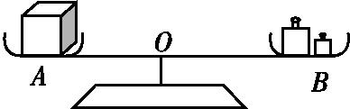
x(cm) | 10 | 15 | 20 | 25 | 30
y(g) | 30 | 20 | 15 | 12 | 10
(1)把上表中(x,y)的各组对应值作为点的坐标,在坐标系中描出相应的点,用平滑曲线连结这些点;
(2)观察所画的图象,猜测y与x之间的函数关系,求出函数表达式并加以验证;
(3)当砝码的质量为24 g时,活动托盘B与点O的距离是多少cm?

1.某种气球内充满了一定质量的气体.当温度不变时,气球内气体的气压p(kPa)是气体体积V(m³)的反比例函数,其图象如图所示.当气球内气体的气压大于120 kPa时,气球将爆炸.为了安全,气体的体积应该( C )
(A)不大于 m³ (B)小于 m³
(C)不小于 m³ (D)小于 m³
2.一次函数y=ax+b与反比例函数y=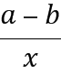,其中ab<0,a,b为常数,它们在同一坐标系中的图象可以是( C )
3.(2018临沂)如图,正比例函数y₁=k₁x与反比例函数y₂=的图象相交于A,B两点,其中点A的横坐标为1.当y₁<y₂时,x的取值范围是( D )
(A)x<-1或x>1
(B)-1<x<0或x>1
(C)-1<x<0或0<x<1
(D)x<-1或0<x<1
4.如图,△ABC的三个顶点分别为A(1,2),B(4,2),C(4,4).若反比例函数y=在第一象限内的图象与△ABC有交点,则k的取值范围是( C )
(A)1≤k≤4 (B)2≤k≤8
(C)2≤k≤16 (D)8≤k≤16
5.一张正方形的纸片,剪去两个一样的小长方形得到一个“E”图案,如图所示,设小长方形的长和宽分别为x,y,若剪去部分的面积为20,2≤x≤10,则y与x的函数的图象是( A )
6.出租车司机王师傅驾驶汽车从甲地要到乙地,他以100千米/时的平均速度用5小时到达目的地.当他按原路返回时,汽车的速度v与时间t的函数表达式为 v=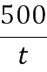(t>0) ;如果王师傅必须在5小时内回到甲地,则返回的速度不能低于 100 千米/时.
7.(2018宜宾)已知点P(m,n)在直线y=-x+2上,也在双曲线y=-上,则m²+n²的值为 6 .
8.某养鱼专业户准备挖一个面积为2 000平方米的长方形鱼塘.
(1)求鱼塘的长y(米)关于宽x(米)的函数表达式;
(2)由于受场地的限制,鱼塘的宽最多只能挖20米,当鱼塘的宽是20米时,鱼塘的长为多少米?
解:(1)由长方形面积为2 000平方米,
得xy=2 000,即y=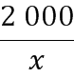.
(2)当x=20(米)时,y=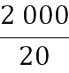=100(米),
则当鱼塘的宽是20米时,鱼塘的长为100米.
9.如图,已知反比例函数y=的图象经过点A(4,m),AB⊥x轴,且△AOB的面积为2.
(1)求k和m的值;
(2)若点C(x,y)也在反比例函数y=的图象上,当-3≤x≤-1时,求函数值y的取值范围.
解:(1)因为△AOB的面积为2,且反比例函数图象在第一、三象限,
所以k=4,
所以反比例函数表达式为y=,
因为A(4,m)在y=的图象上,
所以m==1.
(2)因为当x=-3时,y=-,
当x=-1时,y=-4,
又因为反比例函数y=在x<0时,
y随x的增大而减小,
所以当-3≤x≤-1时,y的取值范围为
-4≤y≤-.
10.(2018潍坊)如图,直线y=3x-5与反比例函数y=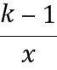的图象相交于A(2,m),B(n,-6)两点,连结OA,OB.
(1)求k和n的值;
(2)求△AOB的面积.
解:(1)因为点B(n,-6)在直线y=3x-5上,
所以-6=3n-5.解得n=-.
所以B(-,-6).
因为反比例函数y=的图象经过点B,
所以k-1=-×(-6),解得k=3.
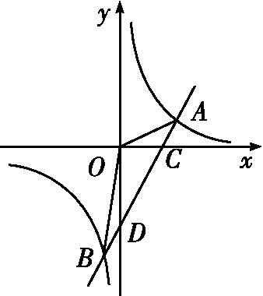
(2)如图,设直线y=3x-5分别与x轴,y轴交于C,D.
因为当y=0时,3x-5=0,
所以x=.
所以OC=.
因为当x=0时,y=-5,所以OD=5.
因为点A(2,m)在直线y=3x-5上,
所以m=3×2-5=1.所以A(2,1).
所以△AOB的面积为
S_{△BOD}+S_{△COD}+S_{△AOC}
=××5+××5+××1
=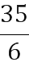.
11.(数形结合题)为了预防流感,某学校用药熏消毒法对教室进行消毒.已知药物释放过程中,室内每立方米空气中的含药量y(毫克)与时间x(分钟)成正比例;药物释放完毕后,y与x成反比例,如图所示.根据图中提供的信息,解答下列问题:
(1)求出从药物释放开始,y与x之间的两个函数关系式及相应的自变量取值范围;
(2)据测定,当空气中每立方米的含药量降低到0.45毫克以下时,学生方可进入教室,那么从药物释放开始,至少需要经过多少小时后,学生才能进入教室?
解:(1)设药物释放过程中y与x的函数关系式为y=k₁x,
由图象知,(12,9)在函数图象上,
所以9=12k₁,解得k₁=,
即药物释放过程中y与x的函数关系式为
y=x(0≤x≤12),
设药物释放完毕后y与x的函数关系式为y=.
由图象知,把(12,9)代入,得9=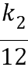,
解得k₂=108,
所以药物释放完毕后y与x的函数关系式为
y=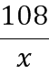(x≥12).
(2)=0.45,
解得x=240(分钟)=4(小时).
答:从药物释放开始,至少需要经过4小时后,学生才能进入教室.
12.(探究题)如图,李老师设计了一个探究杠杆平衡条件的实验:在一个自制类似天平的仪器左边的固定托盘A中放置一个重物,在右边的活动托盘B(可左右移动)中放置一定质量的砝码,使得仪器左右平衡,改变活动托盘B与点O的距离x(cm),观察活动托盘B中砝码的质量y(g)的变化情况.实验数据记录如表:
x(cm) | 10 | 15 | 20 | 25 | 30
y(g) | 30 | 20 | 15 | 12 | 10
(1)把上表中(x,y)的各组对应值作为点的坐标,在坐标系中描出相应的点,用平滑曲线连结这些点;
(2)观察所画的图象,猜测y与x之间的函数关系,求出函数表达式并加以验证;
(3)当砝码的质量为24 g时,活动托盘B与点O的距离是多少cm?
解:(1)如图所示.
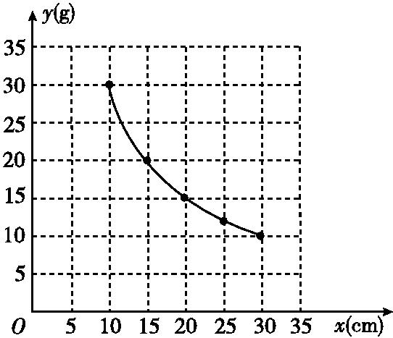
(2)由图象猜测y与x之间为反比例函数关系,
所以设y=(k≠0),
把x=10,y=30代入得k=300,
所以y=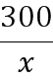,
将其余各点代入验证均适合,
所以y与x之间的函数关系式为y=.
(3)把y=24代入y=,
解得x=12.5,
所以当砝码的质量为24 g时,活动托盘B与点O的距离是12.5 cm.

